Министерство образования и науки Российской Федерации

Севастопольский государственный университет

Кафедра ИС

Отчет

По дисциплине: “Методы и средства проектирования информационных систем”

Расчетно-графическая работа

Выполнил:

ст.гр. ИС/б-17-2

Долженко И.А.

Проверил:

Гончаренко Д.Г.

Севастополь

2020

**СОДЕРЖАНИЕ**

ВВЕДЕНИЕ 3

1. ПОСТАНОВКА ЗАДАЧИ 4

2. ОПИСАНИЕ ПРЕДМЕТНОЙ ОБЛАСТИ 5

2.1. Предметная область 5

2.2. Описание нотаций 5

2.2.1. DFD 6

2.2.2. IDEF0 7

2.2.2. IDEF1X 7

2.2.2. IDEF3 8

2.2.2. BPMN 8

3. ВЫБОР ИНСТРУМЕНТАЛЬНЫХ СРЕДСТВ 9

3.1. Ramus Education 9

3.2. CA ERwin Data Modeler Community Edition 10

3.2. ARIS Business Performance Edition 11

4. ВЫПОЛНЕНИЕ 12

4.1. Построение DFD-диаграмм 12

4.2. Построение IDEF0-диаграмм 13

4.3. Построение модели в нотации П.Чена и IDEF1X-диаграмм 14

4.4. Построение IDEF3-диаграмм 15

4.5. Построение BPMN-диаграммы 16

ЗАКЛЮЧЕНИЕ 17

**ВВЕДЕНИЕ**

Информационные технологии сегодня настолько плотно вошли в нашу жизнь, что стали двигателем развития не только отдельных компаний, но и всего общества в целом. Ввиду возрастания потребностей человечества в обработке все большего объема данных, средства получения информации совершенствовались от самых ранних механических изобретений до современных компьютеров. C появлением глобальной сети каждый человек получил интерактивный инструмент, позволяющий сообщить миру об услугах и товарах компании, привлечь единомышленников и покупателей.

Целями данного курсового проекта являются закрепление основных положений дисциплины «Web-технологии», а также приобретение и закрепление практических навыков использования современных средств и технологий в области проектирования и разработки WEB-сайта на примере WEB-сайта организации. Для реализации данной работы, были проведены следующие этапы:

* WEB-сайта фабрики по изготовлению мебели;

**1 ПОСТАНОВКА ЗАДАЧИ**

- осуществить исследование и функциональное моделирование процессов при помощи DFD, IDEF0, IDEF1X, IDEF3, BPMN диаграмм.

- осуществить выбор и применение инструментального средства для функционального моделирования потоков данных и процессов, построения реляционных информационных структур, описания логики взаимодействия информационных потоков и моделирования бизнес-процессов.

**2 ОПИСАНИЕ ПРЕДМЕТНОЙ ОБЛАСТИ**

**2.1 Предметная область**

В системе онлайн консультаций с врачами основным процессом является регистрация врачей/пациентов, создание проблемы пациентом и поиск врачей с последующей консультацией. Для своей работы система использует внешние сущности: врач и пациент. Пациент определяет свою проблему при помощи опроса или сам находит врача, далее оплачивает услугу и переходит к консультации, после чего получает результат в виде диагноза. При регистрации врача происходит проверка подлинности документов о квалификации врача, если ответ положительный, то врач может перейти к процессу консультаций пациентов, которых ему предложила система, либо к самостоятельному поиску из списка актуальных проблем пациентов.

Основной процесс включает в себя следующие процессы: регистрация, опрос для выявления проблемы пациента, поиск врача самостоятельно пациентом, назначение категории врача системой, консультация, составление отзыва после консультации, перевод денег врачу и проверка модератором в случае неоказания услуги врачом.

**2.2 Описание нотаций**

123123213

**3 ВЫБОР ИНСТРУМЕНТАЛЬНЫХ СРЕДСТВ**

**3.1. Ramus Education**

Для моделирования потоков данных и процессов была использована программа Ramus Education. Ramus Education может быть использован для создания диаграмм в формате IDEF0 и DFD. Ramus Education использует формат файлов полностью совместимый с форматом файла коммерческой версии Ramus. Как и Ramus, Ramus Educational поддерживает импорт/экспорт файлов в формат IDL, таким образом, реализуя частичную совместимость с подобными программами (например, с CA Erwin Process Modeler). Ramus Educational доступен только в локальном варианте, и ограничен по функциональности. Перечень основных ограничений по сравнению с коммерческой локальной версией: - ограничен перечень доступных атрибутов классификаторов; - отсутствует функциональность для работы с матричными проекциями классификаторов; - отсутствует редактор отчётов; - отсутствует навигатор по модели. Ramus Educational поддерживает единый формат файлов с локальной версией Ramus. Файл созданный в Ramus Educational можно редактировать в локальной версии Ramus и наоборот. Также имеется возможность импорта/экспорта файлов в формат IDL BPWin. Обеспечивается частичная совместимость с CA ERwin Process Modeler (в части графических моделей IDEF0).

**3.2 CA ERwin Data Modeler Community Edition**

Выполнения построения IDEF1X и IDEF3 диаграмм осуществлено при помощи CASE-средства CA ERwin Data Modeler Community Edition - лидер среди проприетарных CASE-средств поддержки методологий информационного моделирования. Бесплатное базовое средство моделирования CA ERwin Data Modeler Community Edition включает в себя подмножество функций флагманского продукта.

**3.3 ARIS Business Performance Edition**

Из наиболее популярных зарубежных программных продуктов для моделирования бизнес процессов выделяются:

- ARIS Business Performance Edition;

- CA ERwin Data Modeler;

- Hyperion Performance Scorecard;

- IBM WebSphere Business Modeler;

- SAP Strategic Enterprise Management (SAP).

Наиболее мощной из представленных выше систем и самой дорогой является инструментальная система ARIS, которая представляет собой интегрированное семейство программных продуктов, предназначенных для структурированного описания, анализа и последующего совершенствования бизнес процессов предприятия, а также подготовки организаций к внедрению сложных информационных систем.

Все многообразие программных продуктов ARIS можно разделить на четыре платформы, одна из которых поддерживает разработку стратегии организации, а три остальных соответствуют основным этапам жизненного цикла системы управления.

В совокупности четыре специализированных модуля образуют единую интегрированную систему, направленную на поддержание полного цикла управления бизнес-процессами.

Высокая стоимость и сложность освоения программы, являющаяся следствием высокой функциональности продукта основная причина невысокой распространенности системы.

**4 ВЫПОЛНЕНИЕ**

**4.1 Построение DFD-диаграмм**

На рисунках 1-4 представлены DFD-диаграммы потоков данных.

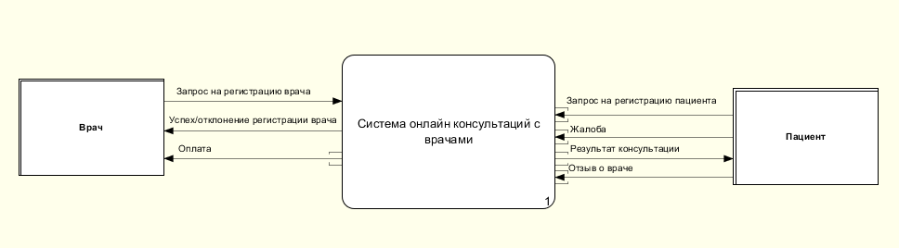

Рисунок 1 – DFD-диаграмма основного процесса

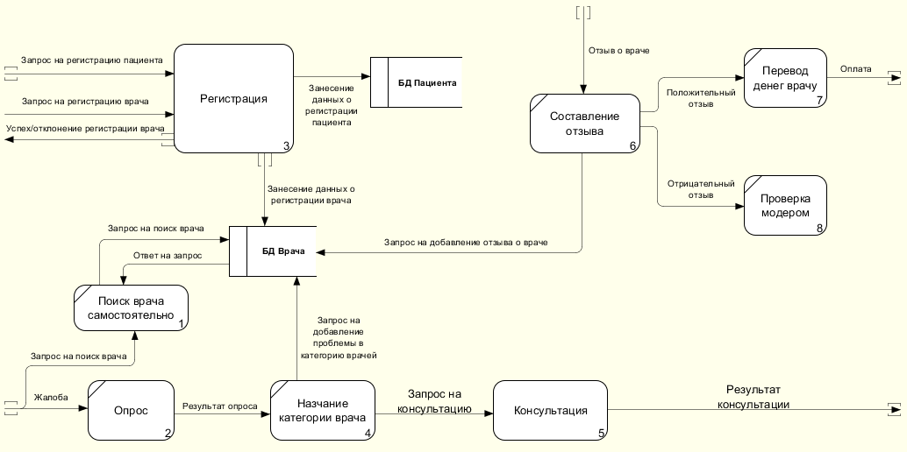

Рисунок 2 – DFD-диаграмма декомпозиции основного процесса

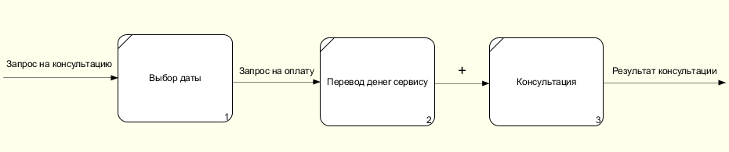

Рисунок 3 – DFD-диаграмма декомпозиции процесса консультации

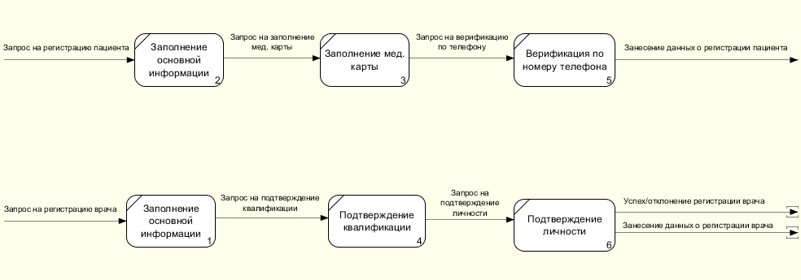

Рисунок 4 – DFD-диаграмма декомпозиции процесса регистрации

**4.2 Построение IDEF0-диаграмм**

В данном пункте представлены результаты исследования и функционального моделирование процессов при помощи IDEF0-диаграмм.

Таблица 1 – Процессы диаграммы A1

Таблица 2 – Декомпозиция процесса A1

Таблица 3 – Декомпозиция процесса A13

На рисунке 5 представлена диаграмма дерева узлов.

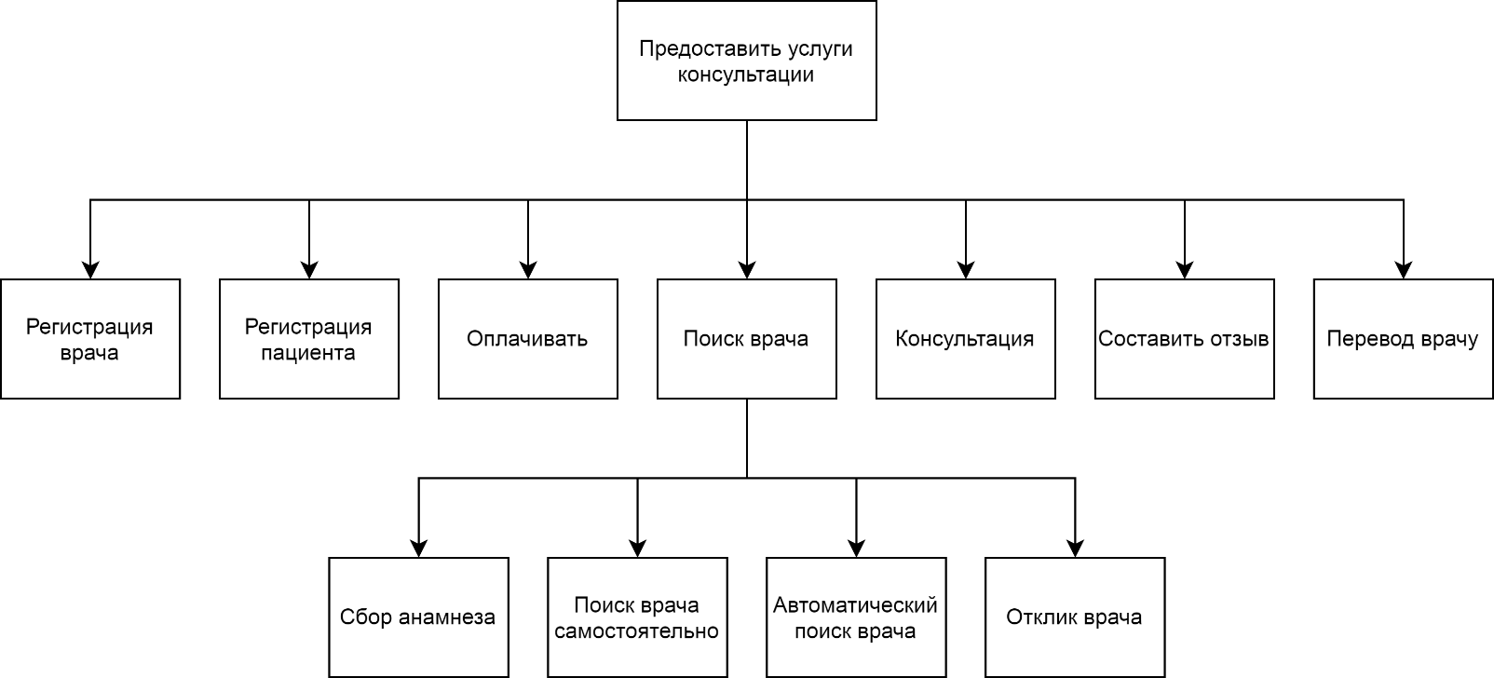

Рисунок 5 – Диаграмма дерева узлов

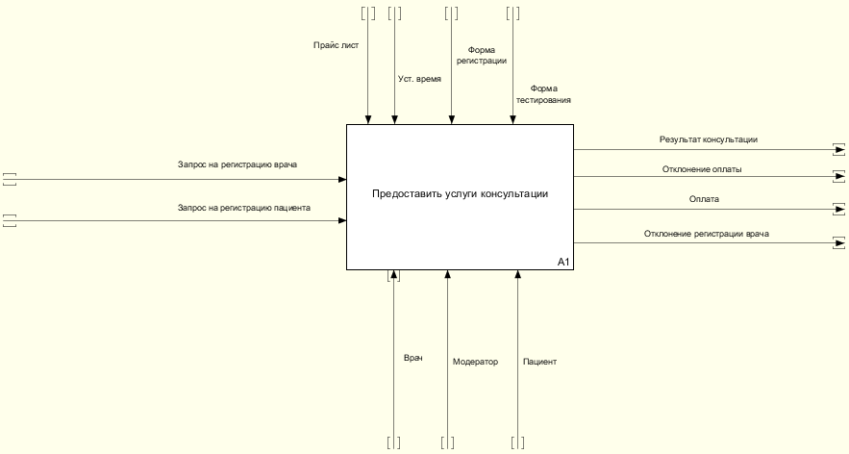

Рисунок 6 – IDEF0 диаграмма основного процесса

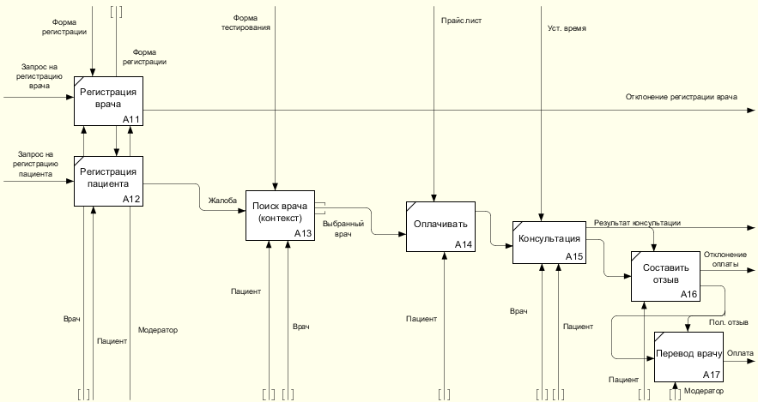

Рисунок 7 – IDEF0 диаграмма декомпозиции основного процесса

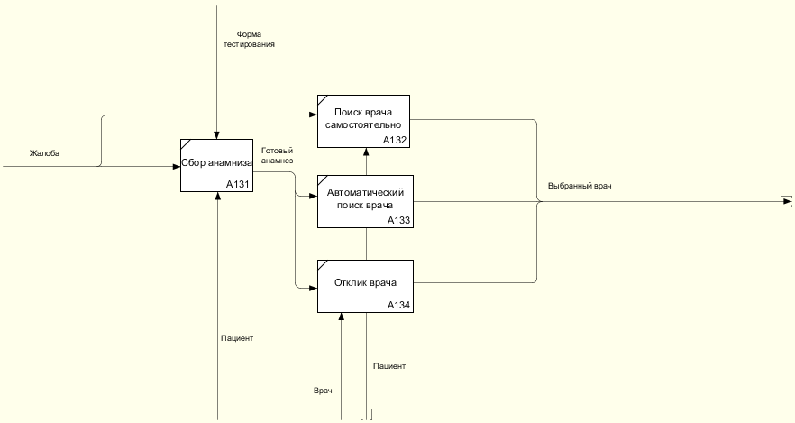

Рисунок 8 – IDEF0 диаграмма декомпозиции процесса поиска врача

**4.3 Построение модели в нотации П.Чена и IDEF1X-диаграмм**

Ниже представлены результаты исследования и построения информационной модели в нотациях П. Чена и IDEF1 (IDEF1X).

Таблица 4 – Атрибуты сущностей

Таблица 5 – Описание предметной области

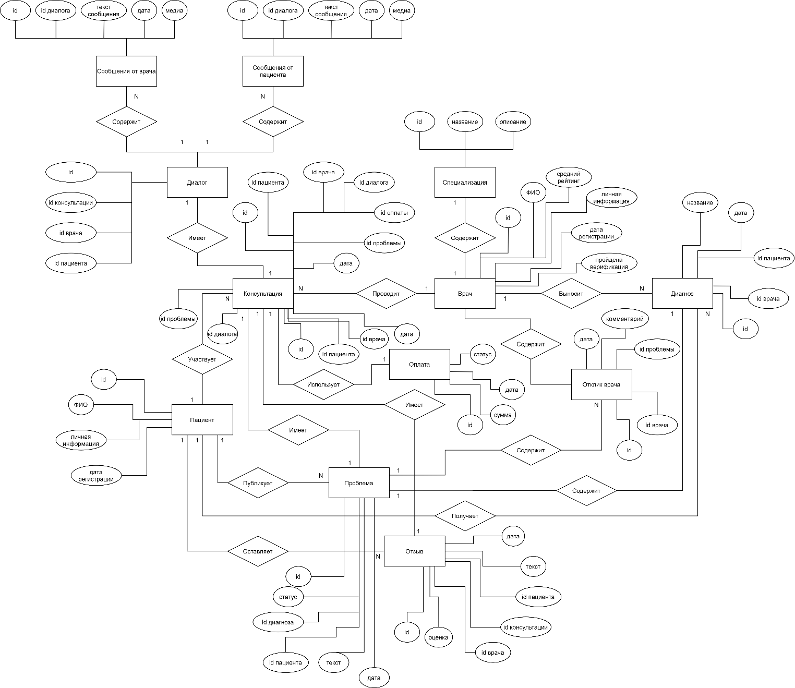

Рисунок 9 - Диаграмма в нотации П.Чена

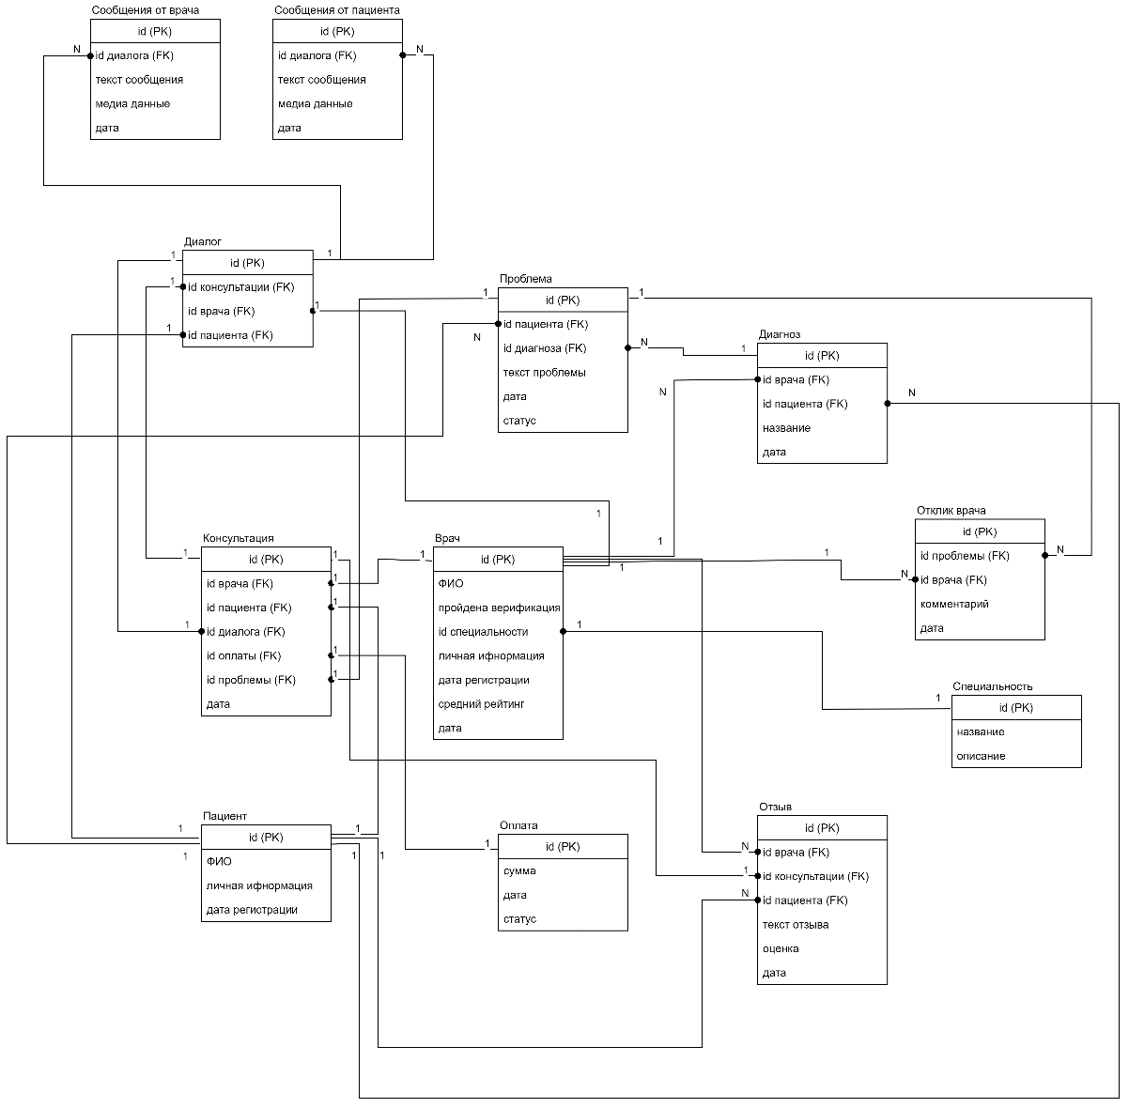

Рисунок 10 – Диаграмма в нотации IDEF1X

**4.4 Построение IDEF3-диаграмм**

Далее осуществим функциональное моделирование процессов, ориентированное на потоки данных с помощью диаграмм логики взаимодействия информационных потоков в нотации IDEF3.

Таблица 7 – Список действий и объектов, составляющих моделируемый процесс

Таблица 8 – Список действий с указанием предшествующих и последующих событий с указанием типа связи

Таблица 9 – Список действий с указанием предшествующих и последующих событий с указанием установленных отношений

На рисунках 11-13 представлены разработанные диаграммы в нотации IDEF3.

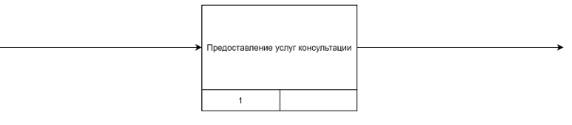

Рисунок 11 – Диаграмма IDEF3 первого уровня

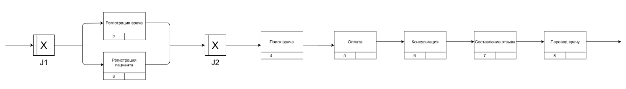

Рисунок 12 – Диаграмма IDEF3 декомпозиции первого уровня

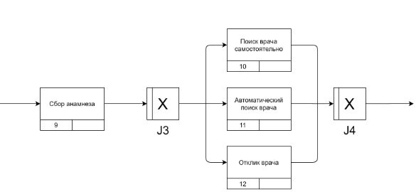

Рисунок 13 – Диаграмма IDEF3 декомпозиции действия 4

**4.5 Построение BPMN-диаграммы**

В данном пункте расчетно-графической работы было осуществлено моделирование, анализ и реорганизацию бизнес-процессов с помощью методологии BPMN.

Таблица 10 – Список задач, действующих лиц, объектов данных и показателей эффективности

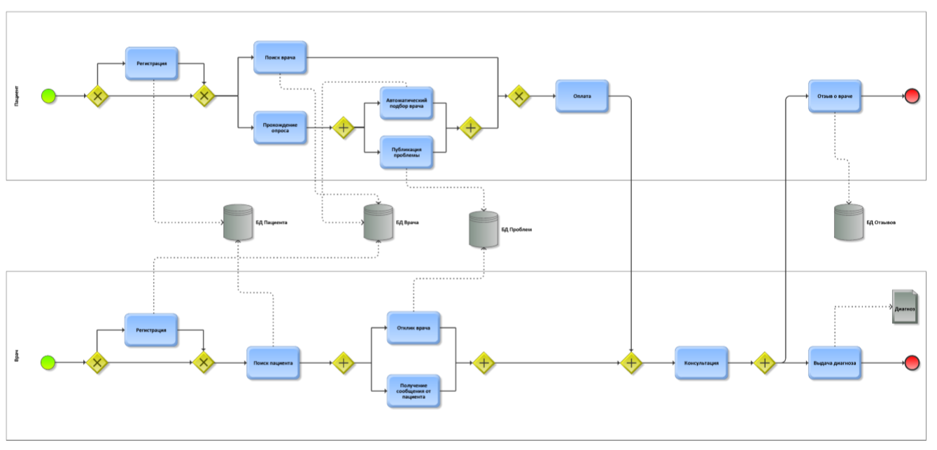

Рисунок 14 – BPMN-диаграмма

**ЗАКЛЮЧЕНИЕ**

В ходе выполнения расчетно-графической работы были выбраны и применены инструментальные средства для функционального моделирования потоков данных и процессов, построения реляционных информационных структур, описания логики взаимодействия информационных потоков и моделирования бизнес-процессов. Было осуществлено исследование и функциональное моделирование процессов при помощи DFD, IDEF0, IDEF1X, IDEF3, BPMN диаграмм.